Половое воспитание ребенка в семье.
Семья – главный воспитатель нравственно-полового поведения ребенка. А родитель может дать ребенку правильное представление об отношении полов только в том случае, если и сам не заблуждается на этот счет. Это значит, что половое воспитание, прежде всего, должно быть направлено на родителей, а уж потом на детей. К сожалению, не все родители понимают, что им в семье надо не только одевать и кормить детей, но и решать многочисленные сложные воспитательные проблемы, в том числе и в области полового воспитания. Как показывает практика, одни родители с легкостью занимаются сексуальным просвещение детей, не учитывая возрастные особенности и это негативно влияет на психическое развитие ребенка. Детская психика гораздо уязвимее, неустойчивее взрослой, механизмы защиты ещё не выработаны. Другие родители избегают «неприятного» разговора. Во время консультаций часто замечаем, что подросток переживает о чем – либо, но рассказать о своих проблемах не может. Затем в беседе с родителем узнаем, что о возрастных изменениях с несовершеннолетним не разговаривали, друзей у него нет, а все свободное время мальчик проводит за компьютером.
Знания, которые мы даем детям, отвечая на их вопросы, касающиеся отношений полов, имеют значение лишь в том случае, если им становится ясно, что мы не стыдимся этого разговора и не лицемерим с ними. Все, что мы говорим им, разумеется, должно быть правдой, но и это не самое главное. Важнее всего, КАК мы говорим об этом с детьми и КАК на деле подтверждаем, открыто высказанную нами здравую точку зрения. Такая последовательность может быть только у человека, который реалистично воспринимает все детали своей сексуальной жизни и столь же правдиво объясняет их своим детям. Другими словами, половое воспитание — это, прежде всего формирование правильного отношения к вопросу, а не освоение конкретных знаний в этой области, очевидно, что родители должны уделить больше внимания именно психологическому аспекту, если у Вас возникнут вопросы, обратитесь к школьному психологу.
При проведении бесед на эту щекотливую тему необходимо соблюдать определенные правила.
- Доброжелательно относиться к любым вопросам. Нельзя обрывать ребенка, высмеивать его, применять окрики, угрозы и наказания.
- Нельзя уходить от разговора (мол, мал ещё) и отмахиваться от ребенка
- Должна быть сохранена тайна разговора, ребенок должен быть уверен, что его вопрос не станет известен другим детям или взрослым.
- На все вопросы давать конкретные ответы, идти от простого к сложному, но на всех этапах оставаться правдивыми.

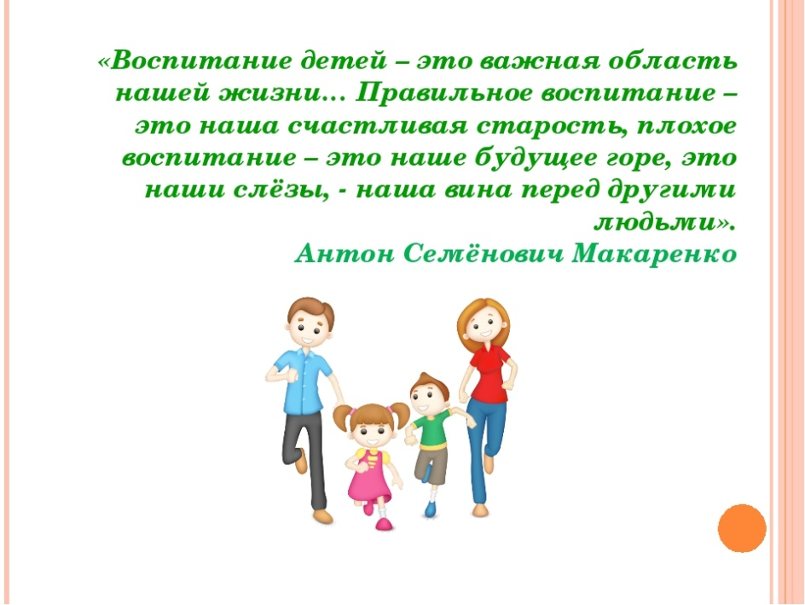
Педагог - психолог И.В.Соснина

